Россия Федерациязындағы  Хакас Республика  Муниципальнай пÿдiстiн устағ-пастаа  Саяногорск город | 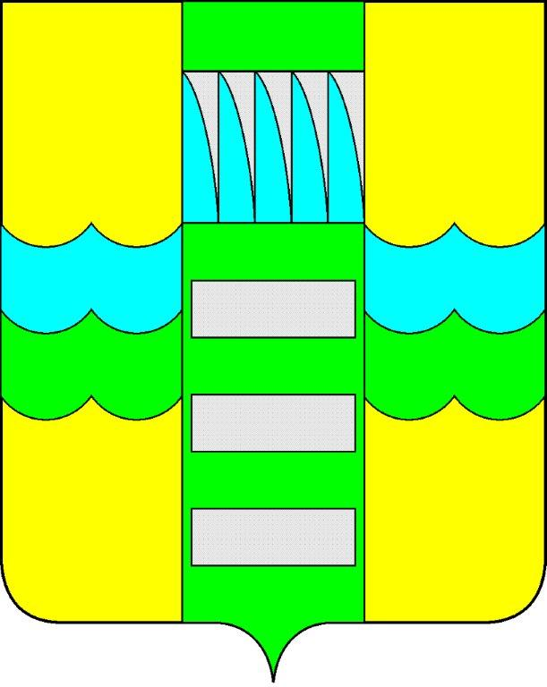 | Республика Хакасия в составе  Российской Федерации  Администрация муниципального образования  город Саяногорск

ПОСТАНОВЛЕНИЕ

от 26.09.2013г. № 1552

О поощрении

На основании постановления Администрации муниципального образования город Саяногорск №248 от 21.02.2011г. «О Почетной грамоте Главы муниципального образования г. Саяногорск», протокола №58 от 24.09.2013г. заседания комиссии по награждению Почетной грамотой Главы муниципального образования город Саяногорск, руководствуясь ст. 30, 32 Устава муниципального образования город Саяногорск, утвержденного решением Саяногорского городского Совета депутатов 31 мая 2005 г. №35,

П О С Т А Н О В Л Я Ю:

- Наградить Почетными грамотами Главы муниципального образования город Саяногорск:
  - За результативное участие воспитанников в Республиканских и Всероссийских детских конкурсах, высокий уровень профессиональных достижений и в связи с празднованием профессионального праздника «Дня учителя в России»:
  - Максимову Майю Викторовну – педагога дополнительного образования МБОУ дополнительного образования детей Центр детского творчества муниципального образования город Саяногорск;
  - Галимскую Елену Юрьевну – учителя английского языка МБОУ муниципального образования город Саяногорск Черёмушкинская средняя общеобразовательная школа №1;
  - Сергеева Михаила Ивановича – учителя технологии МБОУ муниципального образования городСаяногорск Лицей №7;
  - Тачееву Галину Петровну – учителя немецкого языка МБОУ муниципального образования город Саяногорск средняя общеобразовательная школа №1 имени 50-летия «Красноярскгэсстрой»;
  - Маслову Галину Дмитриевну – учителя истории и обществознания МБОУ муниципального образования город Саяногорск средняя общеобразовательная школа №2;
  - Романюк Любовь Анатольевну – учителя физкультуры МБОУ муниципального образования город Саяногорск средняя общеобразовательная школа №5;
  - Жесткову Светлану Семёновну – учителя информатики МБОУ муниципального образования город Саяногорск средняя общеобразовательная школа №6;
  - Никитенко Владимира Петровича – педагога дополнительного образования МБОУ муниципального образования город Саяногорск Лицей «Эврика»;
  - Певневу Светлану Георгиевну – музыкального руководителя МБДОУ муниципального образования город Саяногорск детский сад комбинированного вида №29 «У Лукоморья»;
  - Шахрай Татьяну Ивановну – воспитателя МБДОУ Центр развития ребенка – детский сад №28 «Жемчужинка» муниципального образования город Саяногорск;
  - Резенову Надежду Александровну – воспитателя МБДОУ муниципального образования город Саяногорск детский сад комбинированного вида №16 «Дюймовочка»;
  - Баженову Наталью Николаевну – воспитателя МБДОУ детский сад комбинированного вида №21 «Аленький цветочек» муниципального образования город Саяногорск;
  - Никитину Галину Анатольевну – воспитателя МБДОУ Центр развития ребенка – детский сад №10 «Щелкунчик» муниципального образования город Саяногорск;
  - Зубковскую Елену Павловну – воспитателя МБДОУ Центр развития ребенка – детский сад № 27 «Сказка» муниципального образования город Саяногорск;
  - Полежаева Юрия Михайловича – тренера – преподавателя по вольной борьбе МБОУ дополнительного образования детей Детско – юношеская спортивная школа муниципального образования г.Саяногорск.
  - За активную концертно-просветительскую деятельность, значительный вклад в развитие музыкальной культуры города Саяногорска и в связи с празднованием профессионального праздника «Дня учителя в России»:
- Бочарову Наталью Владимировну – преподавателя по классу фортепиано, концертмейстера МБОУ дополнительного образования детей «Саяногорская детская музыкальная школа»;
- Золотухина Сергея Александровича – преподавателя по классу баяна, аккордеона МБОУ дополнительного образования детей «Саяногорская детская музыкальная школа»;
  - За высокий профессионализм в работе, значительный вклад в развитие музыкального образования города Саяногорска и в связи с празднованием профессионального праздника «Дня учителя в России»:
  - Демидову Марину Ивановну – преподавателя по классу фортепиано, концертмейстера МБОУ дополнительного образования детей «Саяногорская детская музыкальная школа»;
  - Карыпову Ларису Олеговну – преподавателя по классу фортепиано МБОУ дополнительного образования детей «Саяногорская детская музыкальная школа»;
- Шематинову Наталью Васильевну – преподавателя по классу домры, гитары МБОУ дополнительного образования детей «Саяногорская детская музыкальная школа»;
  - За многолетний труд, значительный вклад в воспитание и обучение детей и в связи с празднованием профессионального праздника «Дня учителя в России»:
- Иванову Ирину Геннадьевну – преподавателя по классу домры, гитары МБОУ дополнительного образования детей «Саяногорская детская музыкальная школа»;
  - За добросовестный труд в области образования, высокое профессиональное мастерство и в связи с празднованием профессионального праздника «Дня учителя в России»:
- Шуплецову Наталью Михайловну – заместителя директора по учебно-воспитательной работе, преподавателя МБОУ дополнительного образования детей муниципального образования город Саяногорск Детская художественная школа «Колорит»;
- Хорешкову Ольгу Владимировну – преподавателя МБОУ дополнительного образования детей муниципального образования город Саяногорск Детская художественная школа «Колорит»;
- Миронову Светлану Васильевну – преподавателя МБОУ дополнительного образования детей муниципального образования город Саяногорск Детская художественная школа «Колорит»;
- Ванееву Ларису Анатольевну – преподавателя МБОУ дополнительного образования детей муниципального образования город Саяногорск Детская художественная школа «Колорит»;
- Окунь Галину Васильевну – директора МБОУ дополнительного образования детей муниципального образования город Саяногорск Детская художественная школа «Колорит»;
  - За большой вклад в развитие культуры города Саяногорска, высокую результативность в конкурсной деятельности, активную концертно-просветительскую деятельность и в связи с празднованием профессионального праздника «Дня учителя в России»:
- Алтабасову Елену Владимировну – преподавателя МБОУ дополнительного образования детей муниципального образования г.Саяногорск Майнская детская школа искусств «Акварель»;
- Воротникову Ирину Николаевну – заместителя директора по учебно-воспитательной работе МБОУ дополнительного образования детей муниципального образования г.Саяногорск Майнская детская школа искусств «Акварель»;
- Коваленко Ирину Владимировну – директора МБОУ дополнительного образования детей муниципального образования г.Саяногорск Майнская детская школа искусств «Акварель»;
- Косовскую Татьяну Александровну – преподавателя МБОУ дополнительного образования детей муниципального образования г.Саяногорск Майнская детская школа искусств «Акварель»;
- Петухову Веру Александровну – преподавателя художественного отделения МБОУ дополнительного образования детей муниципального образования г.Саяногорск Майнская детская школа искусств «Акварель».
  - За большой вклад в воспитание и обучение детей, подготовку лауреатов международных и межрегиональных конкурсов и в связи с празднованием профессионального праздника «Дня учителя в России»:
- Дёмшину Екатерину Викторовну – преподавателя МБОУ дополнительного образования детей муниципального образования город Саяногорск Черемушкинская детская школа искусств;
- Баженову Светлану Вадимовну – директора МБОУ дополнительного образования детей муниципального образования город Саяногорск Черемушкинская детская школа искусств;
- Косицину Ольгу Юрьевну – преподавателя МБОУ дополнительного образования детей муниципального образования город Саяногорск Черемушкинская детская школа искусств;
- Стеценко Елену Николаевну – преподавателя МБОУ дополнительного образования детей муниципального образования город Саяногорск Черемушкинская детская школа искусств;
- Макарову Олесю Михайловну – преподавателя МБОУ дополнительного образования детей муниципального образования город Саяногорск Черемушкинская детская школа искусств;
- Макарову Юлию Александровну – концертмейстера МБОУ дополнительного образования детей муниципального образования город Саяногорск Черемушкинская детская школа искусств.
- Информационно-аналитическому отделу (Михалева Е.Ю.) подготовить почетные грамоты и опубликовать данное постановление в средствах массовой информации и разместить на официальном сайте Администрации муниципального образования город Саяногорск.
- Контроль над исполнением данного постановления возложить на управляющего делами Администрации муниципального образования город Саяногорск (Клундук В.П.)

Глава муниципального образования  г. Саяногорск | Л.М. Быков

